计算机文化基础考试报名操作步骤
1.登录教务管理系统。
2.点击“个人管理”选项卡，维护个人信息中的“电话”、“通讯地址”、“Email”，然后点击右上角的“保存”按钮。
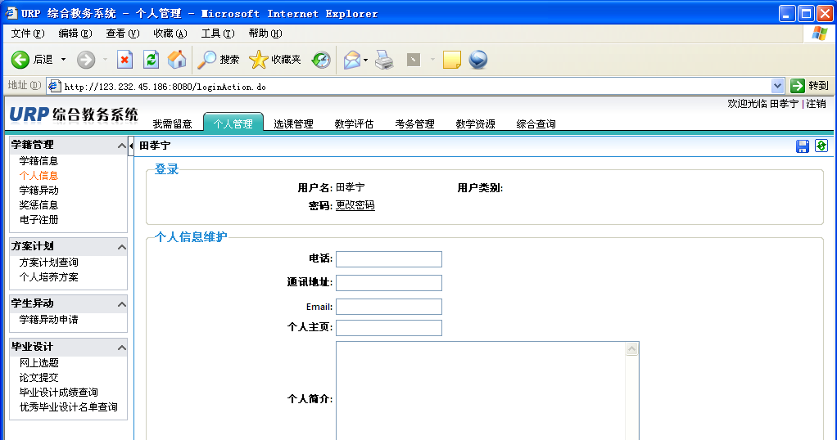
点击此处保存
3.点击“考务管理”选项卡，点击“报考”，如下图：
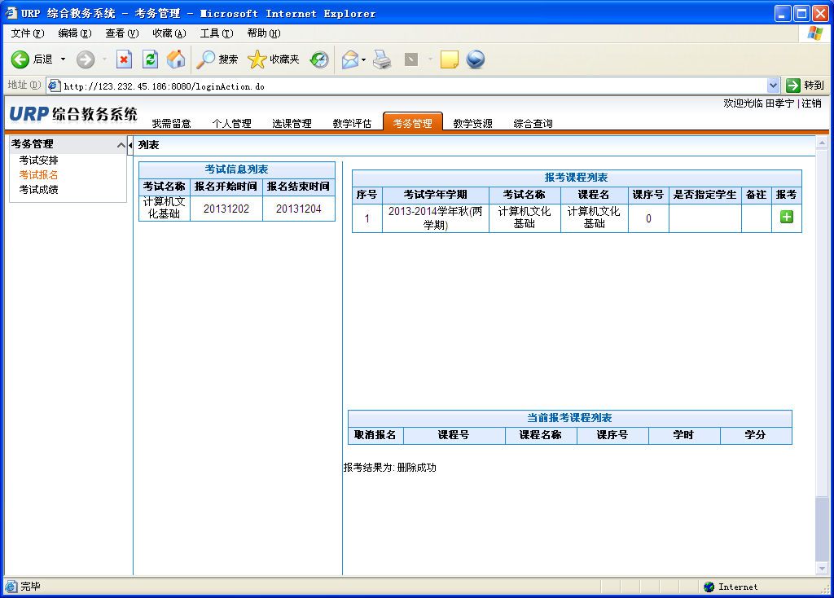
点击此处
4.报名成功，显示如下页面。
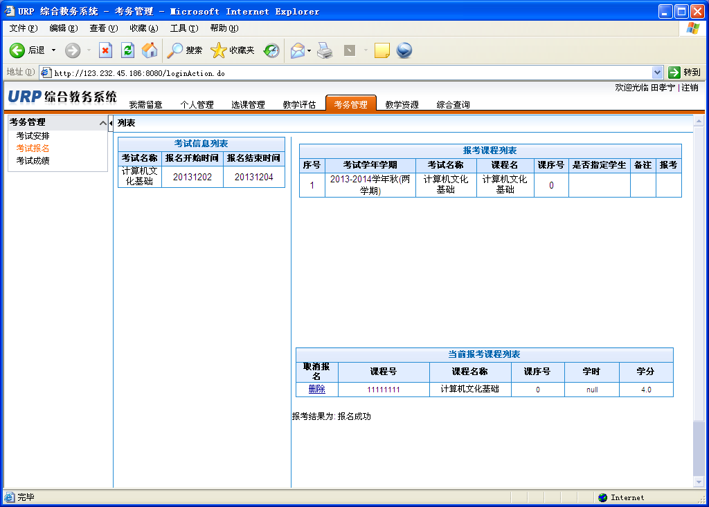
5.报名成功后，点击页面右上角的“注销”退出。
点击此处退出

